מטרת המערכת היא לפתח אפליקציית Web לניהול פרויקטים ומשימות,
המאפשרת למשתמשת לנהל פרויקטים, ליצור ולעקוב אחר משימות,
תיאור המערכת
המערכת מאפשרת למשתמשת:
- ליצור פרויקטים
- לנהל משימות בתוך כל פרויקט
- לשנות סטטוס משימות
- לצפות בלוח משימות
- לנהל נתונים בצורה ריאקטיבית באמצעות Redux
דרישות
המערכת תאפשר:
- יצירת פרויקט חדש
- עריכת פרויקט קיים
- מחיקת פרויקט
- הצגת רשימת פרויקטים
שדות פרויקט:
- שם
- תיאור
- תאריך יצירה

- לכל פרויקט המערכת תאפשר:
- יצירת משימה
- עריכת משימה
- מחיקת משימה
- שינוי סטטוס משימה
- שדות משימה:
- כותרת
- תיאור
- סטטוס (To Do / In Progress / Done)
- עדיפות (Low / Medium / High)
- תאריך יעד

יהיה מסך בית עם כפתור להתחברות למערכת (יש משתמש אחד שהוא שמור בslice)
כשהמשתמש מחובר למערכת – אתן שולחות אותו למסך שבו הוא יוכל לצפות בכל הפרויקטים שלו.
בלחיצה על פרויקט – תובילו אותו למסך חדש – פרטי פרויקט שיכיל את כל המשימות עבור אותו פרויקט.
במסך הזה יהיה אפשר גם להוסיף פרויקט חדש.
עבור כל פרויקט תהיה אפשרות לערוך את השם ולמחוק את הפרויקט.
ככה יראה מסך פרטי פרויקט:
s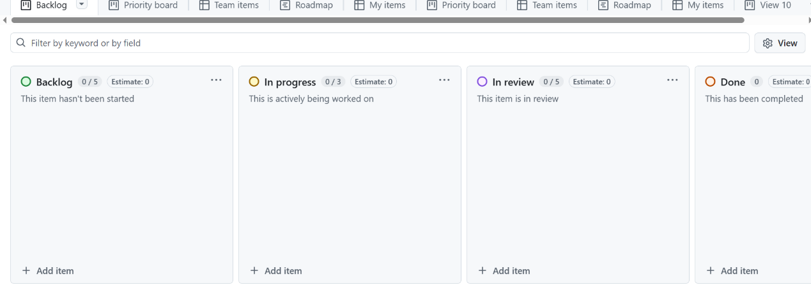
המסך יהיה מחולק ל4
החלק הראשון – משימות שלא בוצעו עדיין.
החלק השני – משימות בביצוע ע"י המפתח.
החלק השלישי – משימות שמוכנות לבדיקות
החלק הרביעי – משימות שכבר נבדקו.
ניתן יהיה להוסיף משימה חדשה ולהעביר משימות קימות לכל חלק אחר (ע"י שינוי סטטוס)
בנוסף, ניתן למחוק או לערוך כל משימה.

את המערך של הפרויקטים והמשימות יש לשמור בredux toolkit
יש להשתמש בספריית react-hooks-form עבור הוולידציות והטפסים
https://react-hook-form.com/
מצרפת ספריות עיצוב לבחירתכן:
https://mui.com/
https://primereact.org/

